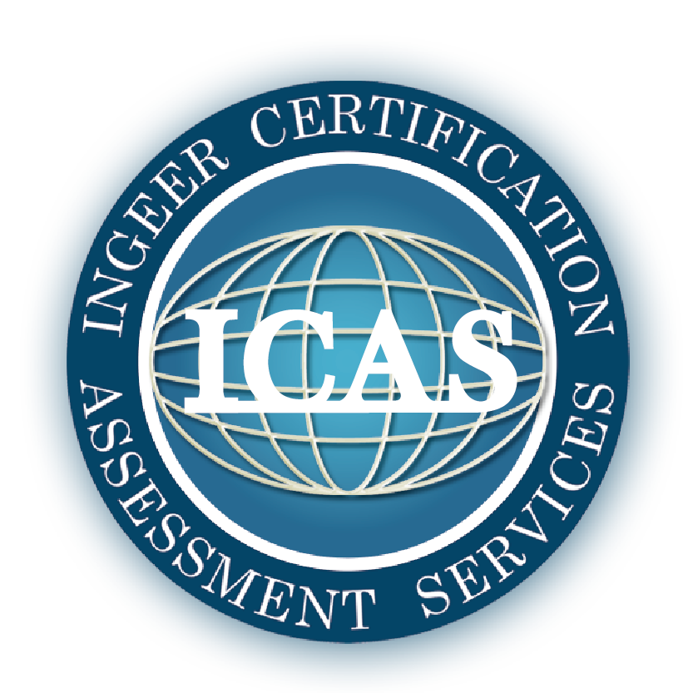

上海英格尔认证有限公司SHANGHAI INGEER CERTIFICATION ASSESSMENT CO.LTD
认 证 合 同 书
CERTIFICATION ASSESSMENT CONTRACT

合同编号：ICAS-EnMS- 认证标准 ：
电 话：021-51114700 传 真 ：021-54253713
网 址： 邮 编 ：200235
地 址：上海市徐汇区中山西路2368号华鼎大厦801室
能源管理体系认证合同书
合同编号：ICAS-EnMS-

委托方/申请方名称（甲方）：
认 证 机 构 名称（乙方）： 上海英格尔认证有限公司

依据《中华人民共和国民法典》、ISO17021及认证认可的相关规定要求，基于甲方对乙方必须遵守的“客观、公正、独立、诚信”原则的理解和认可，甲乙双方依照相关法律法规、认证行业主管部门的规定，经平等协商就认证服务的各项事宜达成一致，订立本合同共同遵守。

第一条 合同双方：
甲方系具有合法地位并从事合法经营或活动的组织，承诺按本合同的约定履行相关义务、接受乙方的审核。
乙方系依照中华人民共和国法律注册成立的认证机构，拥有与履行本合同相适应的资格、能力以及工作经验，承诺按中华人民共和国相关法律法规、认证准则之规定及本合同的约定，向甲方提供认证服务。
第二条 工作内容：
乙方按本合同进行认证所包括的工作内容如下：
（1）就甲方所建立的能源管理体系是否符合相关审核依据进行首次认证审核；
（2）在甲方获证后按本合同约定及相关规范要求对甲方进行后续监督，以及在证书有效期内的证书变更审核；
（3）证书有效期满前进行再认证，经合格评定通过后给甲方换发延续有效期的新认证证书。
第三条 认证准则：
甲方的能源管理体系是依据 标准、相关的法律法规及甲方自己建立的管理体系文件等为依据，向乙方申请审核认证。
第四条 认证审核原则
1. 乙方对甲方进行的能源管理体系认证审核应按国家认可委（CNAS）的有关规范安排认证审核（包括一阶段、二阶段、监督审核），审核所需的人/天数按照有关规定。（参见公开文件）
2. 乙方实施现场审核的地点是甲方产能、供能和耗能的场所和地点，应提供多现场所在位置，若与法定注册地点不一致（异地生产和服务），请说明其相关关系。
3. 甲方能源管理体系经过认证审核若获得认证注册资格，认证证书有效期三年，期间每两次年度审核的时间间隔不应大于12个月。
4. 认证范围根据甲方提交的申请，由甲乙双方在认证审核过程中共同确定。
第五条 甲方的责任和权利：
（1）甲方应建立并充分运行覆盖审核范围的管理体系；
（2）甲方应在审核前按乙方要求及时提交按要求制定的体系文件及有关资料或更改信息；
（3）甲方对其提供的信息和记录的真实性、充分性、有效性及准确性负责，并承担相应的违约风险；
（4）甲方应按本合同约定向乙方支付认证审核费用；
（5）甲方应为实施审核做出必要的安排，包括在初次认证、监督、再认证、解决投诉时，为检查文件和接触所有过程与区域、记录及人员提供条件。甲方应为到场的观察员（如认可评审员或实习审核员）提供条件。甲方应接受国家认监委或认可委等组织的检查。
（6）甲方应按行业规定向乙方参与现场审核的人员提供安全提示和安全防护措施，执行安全生产规定。乙方人员因未遵守甲方安全管理制度而发生安全事故的，甲方可不承担事故责任。若甲方未尽到应告知义务、造成审核组成员发生安全事故的，由甲方承担事故责任。事故责任赔偿由第三方权威机构基于相关法律法规予以认定。
（7）甲方应根据认证程序积极配合乙方的审核，向乙方提供真实充分的信息。否则应承担信息不准确或不真实所造成的一切后果。
（8）乙方的认可机构可能选择对甲方的现场审核实施现场见证，甲方应给予配合。
（9）甲方应对审核过程中发现的不符合项及时纠正并采取有效措施防止再发生，并接受审核组对此进行的跟踪验证，经乙方确认合格后获取认证证书；
（10）如乙方在审核进程中发现足以导致不推荐认证通过的严重不符合项，经甲方同意可以暂停审核并由甲方进行全面有效纠正。此类情况一旦发生，甲方应支付此次审核的费用或已完成工作的费用。乙方可根据甲方要求安排一次重审，甲方应支付由此引起的相关费用。甲方在审核过程中以书面形式向乙方提出终止审核、或终止本合同的履行，甲方仍应按照实际完成的 工作支付已发生的诸如文件审核、现场审核等相关费用。
（11）甲方获证后，应根据相应的规定，正确使用认证证书和认证标志。认证标志不得用于实验室检测、校准或检查的报告上。
（12）甲方获证后，应确保认证所覆盖的能源管理体系持续有效运行，并按期接受乙方的监督审核及再认证审核，以便乙方验证认证所覆盖的能源管理体系是否持续符合认证要求。
（13）在获证后组织能源管理体系运行期间，若能源管理体系发生较大变化或发生影响能源绩效的重大事项时, 或发生以下重大变化，甲方有义务随时将变更情况与乙方沟通，并协商或接受乙方的特殊审核和事故调查。重大变化包括：
- 法律地位、经营状况、组织状态或所有权；
- 组织或管理层（如关键的管理、决策、或技术人员）；
- 生产、办公地址和场所；
- 能源管理体系的边界；
- 获证管理体系覆盖的运作范围；
- 管理和过程的重大变更。
- 功能和用能种类和方式的重大变化
（14）在获证后甲方由于组织机构、能源使用流程发生变化或体系文件修改换版，请及时将其情况通知乙方，以便乙方在策划下次现场审核时安排对变化部分的审核，并将修改换版的有效文件传给乙方进行文件评审和备案。
（15）甲方如决定注销证书，应书面通知乙方，办理证书注销手续，并将证书交还乙方。
（16）证书被注销、暂停或撤销后，甲方不得继续在任何活动中使用被注销、暂停或撤销的认证证书和认证标志。证书被撤销或注销后，甲方应销毁所有带有被撤销或注销的认证证书和标志的所有宣传材料、广告、名片、公函等。证书的认证范围被缩小时，甲方应修改所有的广告材料。未按规定仍使用认证证书或认证标志的，由此产生的任何误解或发生的法律责任由甲方承担，乙方不承担任何责任。
（17）甲方有权对选取的认证机构或对乙方现场审核所安排的人员提出意见或异议，并要求更换人员，乙方应满足要求。
（18）甲方如果与乙方在认证过程中产生争议，甲方有权向乙方提出申投诉，乙方应按照申投诉程序解决争议。
（19）甲方有权宣传获准认证的事实，享有因获准认证以及使用认证标志取得的经济利益。
（20）甲方应配合乙方对进入甲方现场的审核组人员进行安全培训；进入甲方厂区的人员应当遵守甲方的安全规章管理制度。
第六条 乙方的责任和权利：
（1）乙方应按国家认证规范实施能源管理体系审核工作，并有责任在审核前将现场审核组的组成、审核安排情况与甲方沟通，并发送审核计划给甲方，按约定时间实施审核。
（2）乙方拟派出的审核员应具有国家注册资格，审核组应具备专业能力。
（3）乙方应在授权许可的范围内按乙方要求的程序开展认证活动，并按约定时间实施审核及出具审核报告；
（4）乙方应通过书面或网上公布的方式向甲方提供所有与该认证有关的公开性文件；
（5）在认证审核中发现体系局部失效或发现重大不符合事件,应由审核组长和受审核方就此充分沟通说明其影响程度，商定是否再进行现场跟踪验证，确定现场审核时间和审核方式。待甲方整改后乙方负责实施跟踪审核，并根据审核结论，做出是否给予注册、颁发证书（或继续持有证书）的认证决定。
（6）乙方应通过对甲方能源管理体系的现场审核，对满足能源管理体系标准要求的，及时向甲方颁发认证证书及认证标志，准许使用认证证书及认证标志，并通过官方网站或其他方式予以公示；但所颁发的证书的所有权属乙方。
（7）乙方应在证书有效期内对甲方的管理体系实施监督审核及再认证；乙方应与甲方保持联系，并提前通知甲方监督审核或再认证的时间，以便甲方做出充分的安排，并对甲方能源管理体系的不断完善提供有效的服务。如果甲方未能持续符合认证要求，且未能按规定时限要求对乙方所提出的不符合项进行有效纠正，或未在规定的时间内接受监督审核或再认证，乙方有权暂停/撤销认证证书。乙方应及时以书面形式将暂停/撤销决定通告甲方，并有权依相关法律法规及行业有关部门的规定将暂停/撤销决定予以公告。
（8）如果甲方未能在乙方规定的时限内解决造成暂停的问题，乙方应撤销或缩小某认证范围；如果甲方在认证范围的某些部分持续地或严重地不满足认证要求，乙方应缩小其认证范围，以排除不满足要求的部分。认证范围的缩小应与认证标准的要求一致。
（9）乙方应以书面方式将其认证要求（如认证标识、认证标准等）的重大变更情况通知甲方。乙方应验证甲方符合新的要求。
（10）当有证据表明，甲方的管理体系或能耗管理不能持续满足相关的要求，乙方有权增加监督审核的频次或进行不预先通知的非例行监督。由此产生的费用（如审核费、差旅费等）由甲方承担。
（11）乙方为调查投诉、甲方认证变更、证书暂停后追踪而开展的特殊审核，需要提前通知甲方，并实施现场审核。当甲方管理体系发生的重大调整或变动时，乙方有权根据需要对其实施附加审核，以验证经过重大调整或变更后的甲方的管理体系与审核准则的符合性。乙方应在审核前与甲方确认并收取相应的审核费用；
（12）发生以下情况（但不限于）时，乙方应暂停甲方的认证资格：
● 甲方的获证管理体系持续地或严重不符合认证要求，包括对管理体系有效性的要求；
● 甲方不允许按双方已确定的频次实施监督或再认证审核；
● 甲方不接受乙方安排的非例行的监督抽查；
● 甲方受到当地能源监察部门的通报、处罚，或发生重大能源事故；
● 甲方不按期支付认证费用；
● 甲方主动要求暂停。
（13）甲方未能满足认证要求，且不能在规定时限内对乙方所提出的不符合项及时进行有效纠正，乙方有权不注册或者不再保持其注册资格，并有权收取本合同约定的相关的认证费用和差旅费及相应的滞纳金。
（14）若甲方隐瞒重大信息或提供虚假信息，乙方除有权暂停/撤销证书以外，还有权要求甲方承担由此给乙方造成的名誉及经济损失。

第七条 技术信息及资料的保密
在认证审核中对乙方所接触到甲方的技术、经济、商务、管理的任何信息和管理体系文件资料及有关审核的情况，乙方负有保密责任，未经甲方书面许可同意不得向外界泄漏，如有泄漏，甲方依法追究乙方责任。以下信息例外：
- 公开的信息；
- 甲方书面允许的信息；
- 法律程序要求提供的信息；
第八条 验收标准和方法
1. 乙方根据国家认证准则和国家相关法律法规及标准对甲方的能源管理体系进行认证审核评定。
2. 乙方在进行现场审核活动（包括必要时的初访服务、初审一阶段、初审二阶段/再认证审核、监督审核）中是采用访谈、现场观察、能源管理体系相关文件和记录抽查、计算统计并核实能耗数值等方法，确认甲方的能源管理体系与相应准则的符合性、适宜性和有效性。
第九条 认证风险责任的承担
1. 甲方建立的能源管理体系如经现场审核及不符合项整改后仍达不到相关法律法规及标准要求， 将承担不能通过认证注册或需再次评审的风险，甲方仍应承担本合同所述的认证费和已经发生的差旅费。若需再次进行审核，甲方应承担再次审核的认证费及审核人员差旅费；
2. 甲方获证后体系运行达不到认证时的要求或不符合国家有关的规定，应承担证书被乙方暂停或撤销的风险。
第十条 合同有效期
本合同有效期覆盖本认证周期（自合同签订之日起至认证证书有效期满止）。证书期满前，乙方可根据以往的审核结果，或依据相关的法律法规要求，或其他可能导致认证风险的因素确定是否受理甲方的再认证要求。经双方协商无异议后，本合同有效期自动顺延至下一个认证周期。
第十一条 违约责任
1. 当甲方未能按照合同约定的时间和金额支付乙方认证费用，无论其原因，乙方即刻获得暂停直至撤销甲方证书的权利。证书暂停期间及撤销后，甲方应停止在任何业务活动中使用认证证书及认证标志，证书撤销后甲方应交还相关的认证证书和认证标志，甲方仍须全额支付认证费用、已经发生的差旅费以及相应的滞纳金。乙方于现场审核后第30 天起按照总认证费用的5‰每天收取滞纳金。
2. 甲、乙双方因各自的主观原因导致不能在已约定的时间内完成认证活动（如接待审核、安排审核或完成现场审核等）的，由责任方承担违约责任。若甲方在约定的审核前两天或审核中途取消审核，仍须支付乙方合同中所规定的合同金额、已经发生的差旅费用以及相应的滞纳金，滞纳金从原定的审核日起计算。
3. 认证证书被暂停、撤销或注销后，甲方应停止相关宣传，销毁所有带有被撤销或注销的认证证书和标志的宣传材料、广告、名片、公函等。证书的认证范围被缩小时，甲方应修改相应的广告宣传材料。甲方如违反以上要求，需承担由此引起的一切法律责任。
第十二条 纠纷与争议处理
1. 本合同依法订立，具有法律约束力，当事双方应全面履行合同约定的义务，任何一方不得擅自变更或解除。
2. 发生合同纠纷时，当事双方应及时通过友好协商或调解解决。
3. 甲方如对审核过程、审核组行为或审核结论有任何抱怨或未解决的争议，均可在审核结束后30天内向乙方提出书面投诉或申诉。乙方应在30天内完成调查、解决和答复的程序。必要时，乙方将指定独立的技术委员会对投诉和争议进行处理。
4. 如果上述程序未能解决争议，且双方无法达成一致时，也可以依据《中华人民共和国民法典》中有关条款规定，按法律程序提请乙方所在地的权威机构实施仲裁。
第十三条 其他
甲方与乙方经过协商，确定以下定制的协议内容（无此项时，下栏中写“无”）：
无。

第十四条 认证费用计算及付款方式
根据以上因素，经甲乙双方就认证活动所需要的工作量（人日数）的商定结果，甲方应向乙方支付以下费用：
 | 项 目 | 费 用（元） | 付款方式
注册审核 | 审核、注册费 |  | 1、合同签订后一周内支付合同金额的50%；  2、现场审核结束后7天内，甲方应支付其余50%的注册审核费，乙方确认收到所有费用后方颁发认证证书。
监督审核 | 第 次监督审核认证费 |  | 在每年首次监督审核前一次性支付该年度监督审核费用，乙方确认收到所有费用后颁发监督审核证明文件。
监督审核 | 第 次监督审核认证费 |  | 在每年首次监督审核前一次性支付该年度监督审核费用，乙方确认收到所有费用后颁发监督审核证明文件。
- 乙方审核所产生的差旅费（包括交通、住宿及工作期间餐饮的费用）由甲方承担，按实际支出实报实销。
- 甲方未能按照合同约定的时间和金额支付给认证费用的，乙方于最后交款期限起按照应收认证费用的5‰天收取滞纳金。
- 由于现场审核未通过而导致的额外的现场跟踪审核，应按照本合同第五条第十款规定进行处理，审核费在乙方进入现场前一周一次性支付。
第十五条 附则
1. 本合同一式贰份，甲、乙双方各执一份。自甲乙双方签字、盖章之日起生效。本合同生效后以往其它认证合同一律作废。
2. 本合同及其合同附件，经甲乙双方签字、盖章后生成的彩色扫描件或彩色照片，具有同等效力。
3.《管理体系认证申请表》作为合同附件，效力与本合同一致；乙方根据甲方申请的信息策划、安排审核活动，但最终的认证范围及证书的信息以乙方的合格评定结论为准。
4. 相应的管理体系认证证书及标识的使用规则是本合同的附件，效力与本合同一致。

甲 方
地 址：

联系人：

电 话： 传 真：

法定代表人或委托人（签章）：

日 期： 年 月 日
乙 方
地 址：上海中山西路2368号华鼎大厦801室

网 址：

电 话：+86 21 51114700传真：+86 21 54253713

法定代表人或委托人（签章）：

日 期： 年 月 日

